|  |  |  |  |
| --- | --- | --- | --- |
| № | Мероприятия | Срок | Ответственные |
| 1 | Составление и утверждение плана мероприятий. | 15.02.18г | Руководитель ШМО учителей родного языка и литературы Хамаева Д.М. |
| 2 | Мероприятие, посвященное Международному дню родных языков.  «21 февраль-Ана тиллени халкъара гюню» | 20.02.18г | Руководитель ШМО учителей родного языка и литературы Хамаева Д.М. |
| 3 | Открытый урок по родной литературе в 9 классе.  Ахмед Жачаев «Ана тил». | 21.02.18г. | Учитель родного языка и литературы Дагирова Б.М. |
| 4 | Открытый урок по родной литературе в 8 классе .Наби Ханмурзаев «Бочкени канты» | 22.02.18г. | Учитель родного языка и литературы Алхуватова М.Г. |
| 5 | Открытый урок по родной литературе в 7 классе.  Магомед Атабаев «Урлангъан ажжал» | 25.02.18г. | Учитель родного языка и литературы Джамавова Л.Ю. |
| 6 | Районный конкурсный урок по родной литературе в 6 классе.  Анвар Гьажиев «Къалачны къалмагъалы». | 16.02.18г. | Учитель родного языка и литературы Салаватова А.И. |
| 7 | Конкурс чтецов на родном языке среди учащихся 5-9 классов. | 26.02.18г. | Руководитель ШМО учителей родного языка и литературы Хамаева Д.М. и учителя родного языка. |
| 8 | КВН на родном языке среди учащихся 8-9 классов. | 27.02.18г. | Учителя родного языка и литературы Алхуватова М.Г. и Хамаева Д.М. |
| 19 | Подведение итогов | 27.02.18г. | Руководитель ШМО учителей родного языка и литературы Хамаева Д.М. |

**МКОУ «Нижнеказанищенская СОШ №2 имени Наби Ханмурзаева»**

20.02.18.г. в МКОУ «Нижнеказанищенская СОШ№2 имени Наби Ханмурзаева» прошло общешкольное мероприятие, посвященное Международному дню родных языков. В мероприятии участвовали 14 учащихся. В мероприятии учащиеся читали стихи дагестанских авторов о родном языке, пели песни, играли на комузе, прозвучали старинные дагестанские мелодии.

На мероприятии была поставлена пьеса «Айгъази» Алимпаши Салаватова, ученица 5класса спела колыбельную «Белей, балам, белелей» А.Межитова.

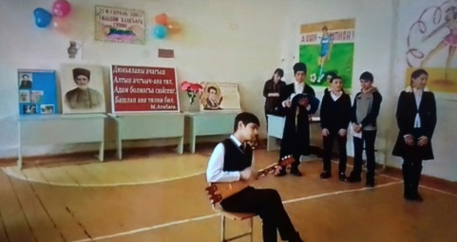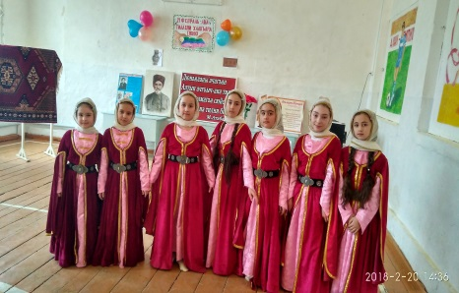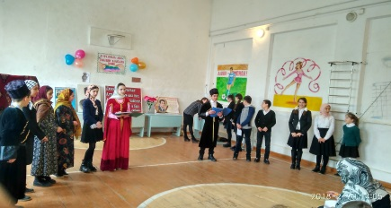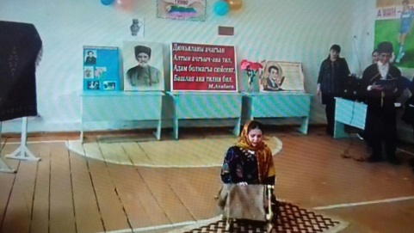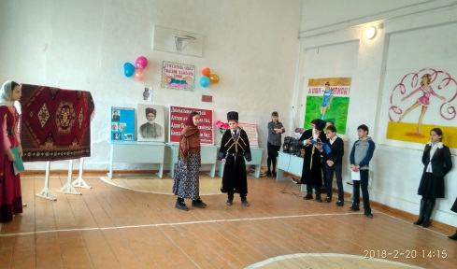

21.02.18г.Дагирова Б.М. провела открытый урок по родной литературе в 9классе. Ахмед Жачаев

«Ана тил». На уроке она использовала ИКТ.

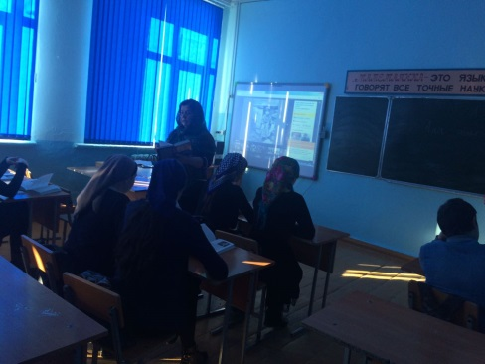

22.02.18г. в 8классе Алхуватова М.Г. провела открытый урок по родной литературе. Наби Ханмурзаев «Бочкени канты». Учительница с учащимися умело анализировала произведение автора.

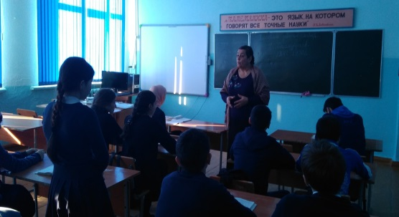

25.02.18г. Джамавова Л.Ю. в 7 классе провела открытый урок по родной литературе. Магомед Атабаев «Урлангъан ажжал».На уроке учительница использовала ИКТ, прозвучали песни на военную тематику.

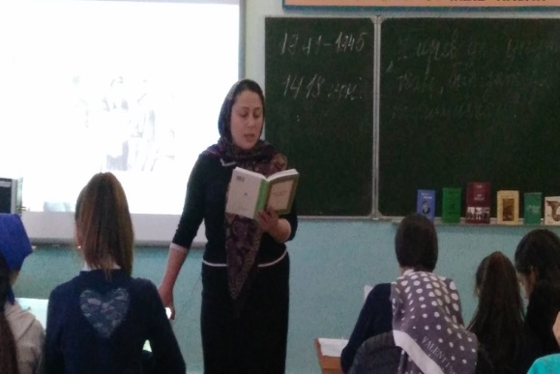

16.02.18г.учительница по родному языку и литературе Салаватова А.И. приняла участие в районном конкурсе «Лучший учитель родного языка 2018».Она провела конкурсный урок в 6 классе .Анвар Гьажиев «Къалачны къалмагъалы».

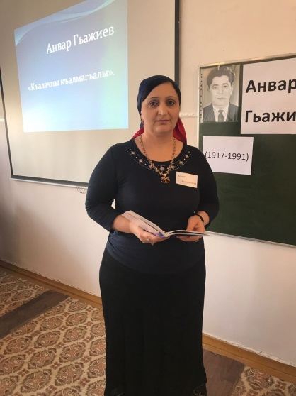

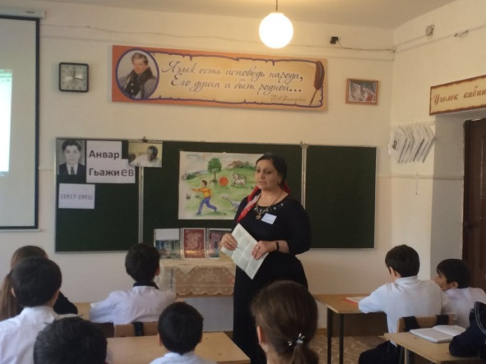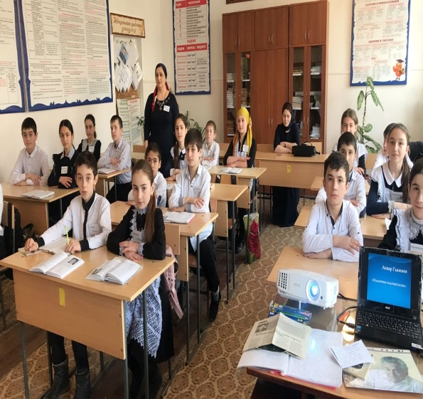

26.02.18г.был проведен конкурс чтецов среди учащихся 5-9 классов. В конкурсе чтецов участвовали 13 учащихся. Учащиеся читали стихи дагестанских авторов на родном языке . По итогам конкурса 1место заняла ученица 7 класса Габитова Д.,

2 место-ученица 7 класса Алескендерова З.,ученик 8 класса Абдулмеджидов Ш.,

3 место-ученица 5 класса Хамаева Х.,ученик 7 класса Османов М-Н.

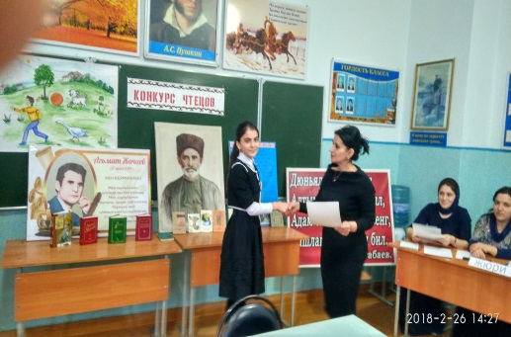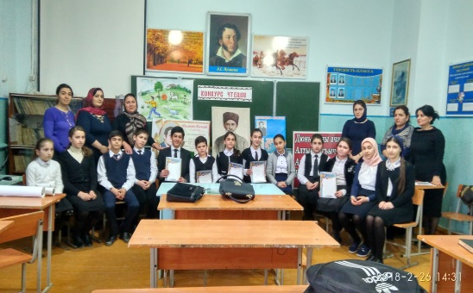

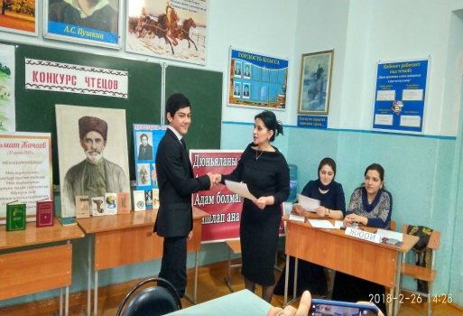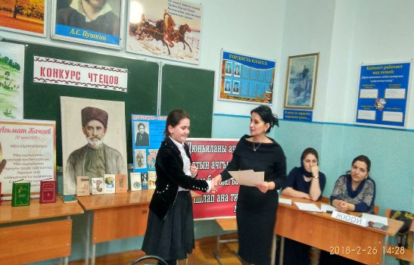

27.02.18г.был проведен КВН на родном языке среди учащихся 8-9 классов,в котором участвовали 25 учащихся. КВН организовали и провели учителя родного языка и литературы Алхуватова М.Г. и Хамаева Д.М. В ходе игры учащиеся были очень активны и показали неплохие знания по родному языку. По итогам игры учащимся были присуждены грамоты за хорошие результаты.

